Het maken van een waterpest-preparaat

Materiaal:

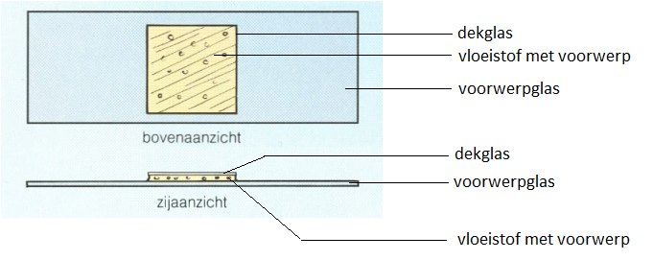
- 1x voorwerpglas
- 1x dekglas
- 1x pincet
- 1x druppel flesje met water
- 1x blad waterpest
- 1x prepareernaald
- 1x filtreerpapier

Methode:

- Pak het voorwerpglas en leg het voor je neer.
- Doe één druppel water op het voorwerpglas.
- Haal met een pincet een blad van een waterpestplantje af.
- Leg het blad op de druppel water. Let op dat het blad niet dubbel ligt!
- Neem een dekglaasje tussen duim en wijsvinger en leg het glaasje voorzichtig met één kant in de druppel water (zie de onderstaande afbeelding).
- Laat het dekglaasje voorzichtig zakken met behulp van een prepareernaald.
- Haal met het filtreerpapiertje het teveel aan water weg.

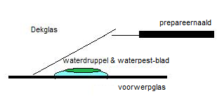

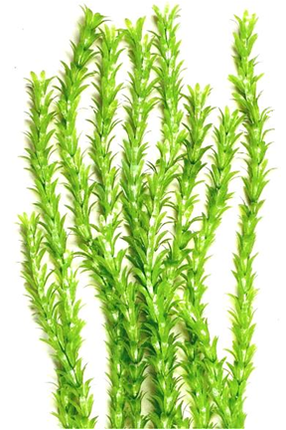

Het bekijken van een waterpest- preparaat
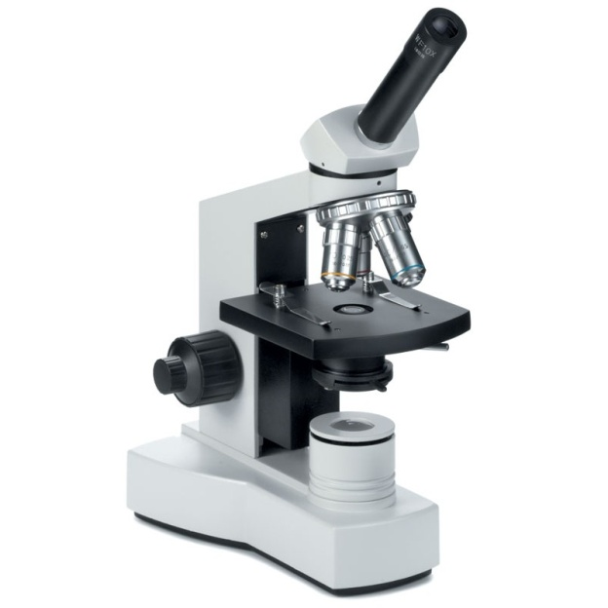
Materiaal:

- 1x microscoop
- 1x tekenpapier
- 1x potlood
- 1x liniaal òf geodriehoek

Methode:

- Pak een microscoop.
- Controleer of het lampje het doet.
- Draai de tafel helemaal naar beneden en draai het objectief dat 4x vergroot voor.
- Leg het zelfgemaakte preparaat op de tafel onder de preparaatklemmen.
- Kijk door het oculair en draai aan de grote schroef totdat je iets ziet.
- Stel het beeld scherp door aan de kleine schroef te draaien.
- Draai vervolgens het objectief dat 10x vergroot voor.
Let op! Vanaf nu mag je niet meer aan de grote schroef draaien.
- Stel (eventueel) het beeld scherp door aan de kleine schroef te draaien.
- Draai vervolgens het objectief dat 40x vergroot voor.
- Stel (eventueel) het beeld scherp door aan de kleine schroef te draaien.
- Pak het tekenpapier en een potlood.
- Kies één cel (rechthoekig blokje) uit en teken deze cel schematisch na.
In de cel zie je groene ronde bolletjes zitten. Deze groene ronde bolletjes worden bladgroenkorrels genoemd.
- Benoem één bladgroenkorrel in je tekening.
Let op! Maak de tekening volgens de tekenregels (zie tekstkader 2: een biologische tekening maken).
